国泰新点软件股份有限公司
地址：江苏张家港市经济开发区(http://www.epoint.com.cn)
电话：0512-58188000传真：0512-58132373

仪征市限额以下公共资源交易平台
投标单位投标操作手册

目录
一、 系统前期准备（必须） 2
二、 单位登录 2
三、 加入仪征专区 3
四、 投标响应及文件领取 3
4.1、 选择仪征专区 3
4.2、 投标响应 3
4.3、 邀请确认 4
4.4、 招标文件领取 5
4.5、 答疑、控制价文件领取 6
4.6、 会员保证金子账号 7
4.7、 投标文件制作及上传 8
4.7.1、 新建投标文件 8
4.7.1.1 查看招标文件 9
4.7.1.2 解开招标文件 10
4.7.2、 投标文件格式 10
4.7.3、 生成及上传投标文件 10

系统前期准备（必须）
电脑基本环境要求：windows7或windows10操作系统（不支持windows XP、MAC等系统）
浏览器要求：IE10及以上版本（360安全浏览器需在兼容模式下登录）
CA驱动下载地址：https://download.bqpoint.com/download/downloadprodetail.html?type=tp&SourceFrom=Ztb&ZtbSoftXiaQuCode=010118&ZtbSoftType=DR
投标文件制作软件：https://download.bqpoint.com/download/downloadprodetail.html?type=tp&SourceFrom=Ztb&ZtbSoftXiaQuCode=0128&ZtbSoftType=tballinclusive
备注：
驱动安装完成后，双击桌面《新点检测工具(江苏省互联互通版)》，使用“插锁一键检测”检测，均检测通过即可登录系统

单位登录
会员端登录地址：https://www.etrading.cn/EpointSSO/login/oauth2login
备注：仪征限额诚信库独立于扬州市诚信库，需单独注册完善
- 已注册单位
可直接使用账号密码或CA锁登录
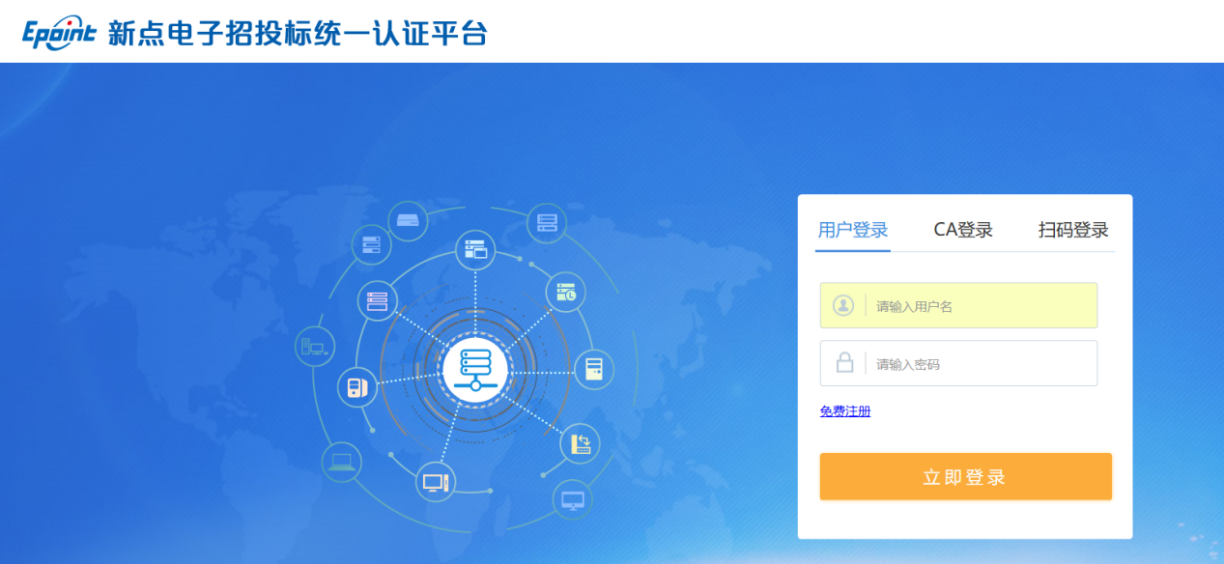
- 未注册单位
完善【投标人信息管理】-【基本信息】中的相关信息及扫描件，点击提交审核即可
备注：一般审核时间在0.5天至1天左右，如紧急，可拨打4009280095-5咨询、审核

加入仪征专区
仪征地区限额项目，需先入库仪征限额供应商库方可投标报名
入库流程操作如下：
投标人诚信库信息（特指基本信息）验证通过后，在主站关注仪征专区后，即完成入库操作
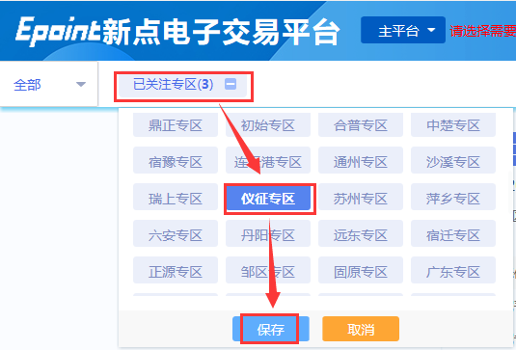

投标响应及文件领取
必要前提：已关注仪征专区

选择仪征专区
登录后，点击左上角【主平台】，选择进入仪征专区
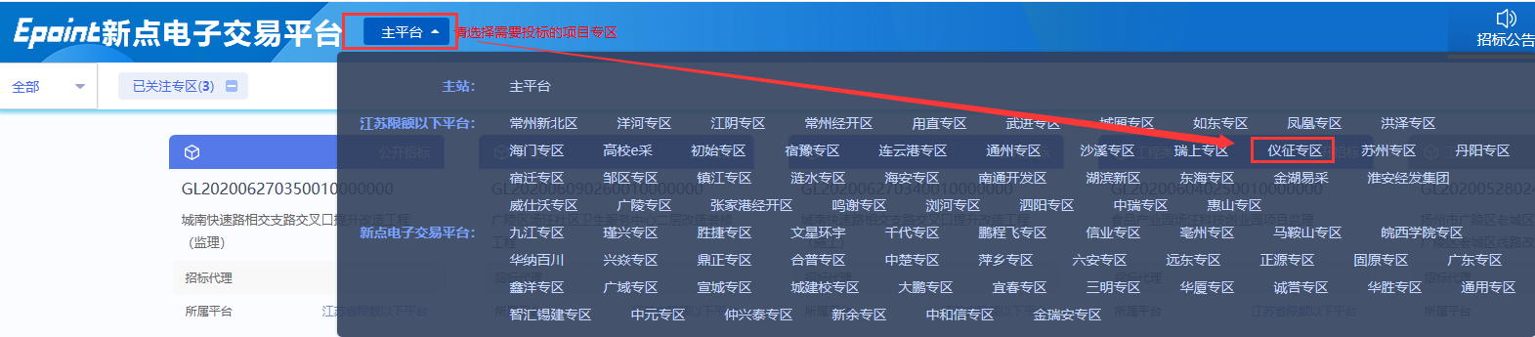

投标响应
进入专区后，可通过关键字检索，搜索出需投标的项目，然后点击项目右下角【我要投标】按钮进入填写投标信息
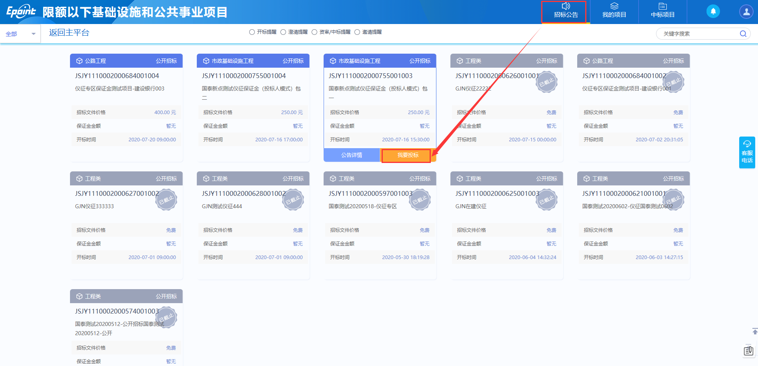
填写【03 投标单位基本信息】中【项目经理】、【联系人】、【联系电话】信息，确认无误后点击【修改保存即可】
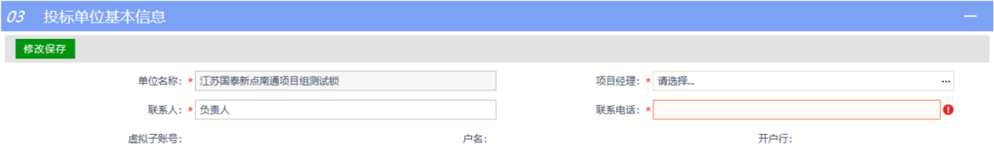

邀请确认
对于邀请招标类项目，进入仪征专区后，可从右上角消息提醒中进入确认邀请
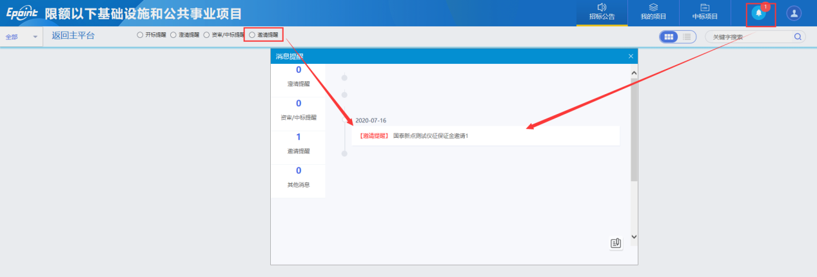
点击进入后，完善项目负责人信息及联系方式等，点击左上角【确认参加】即可，若不参加请点击【确认不参加】
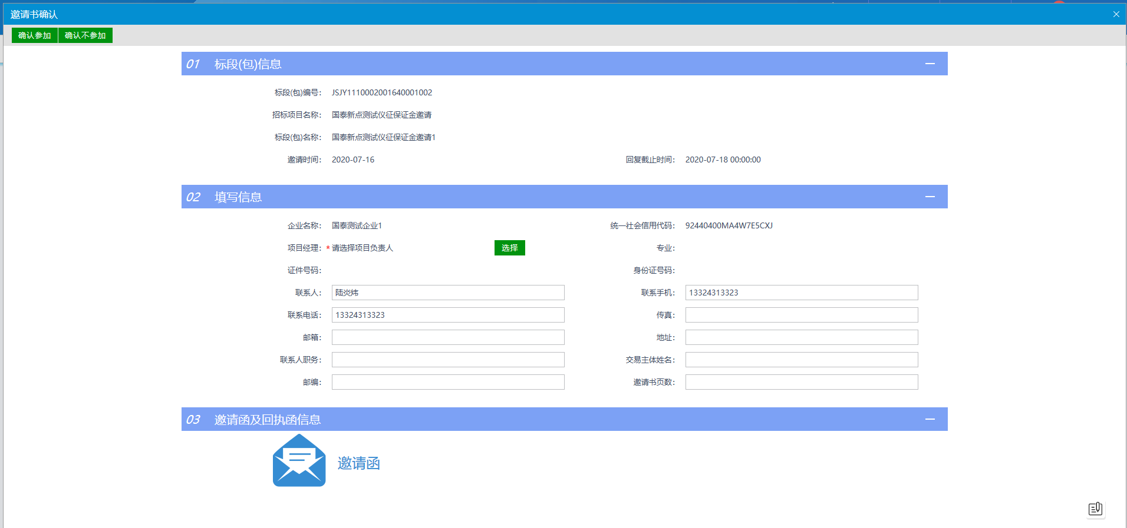
点击【确认参加】，在弹出的回执函中点击【签章】按钮进行签章，签章完成后单击【签章提交】即可
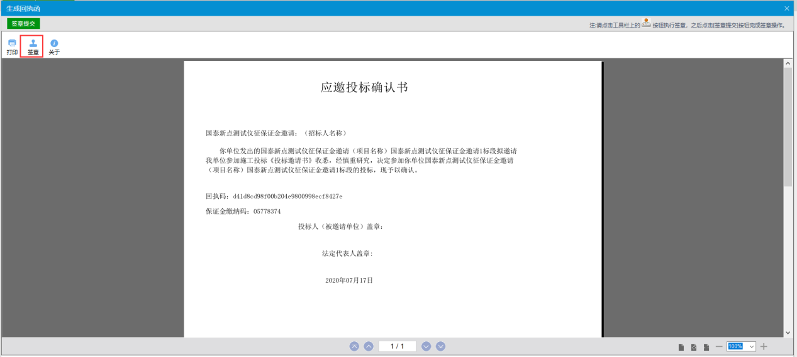

招标文件领取
4.4.1 【04 下载流程】中，点击【网上支付】，进入选择可行的支付方式完成标书费支付、购买
备注：目前仅支持个人网银及微信扫码支付
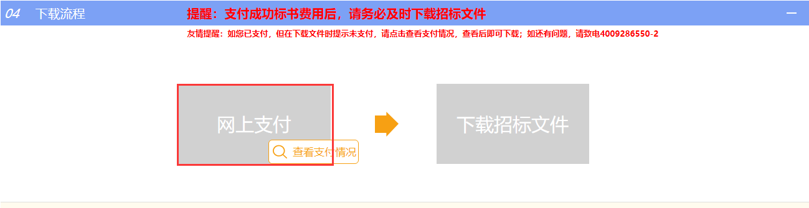
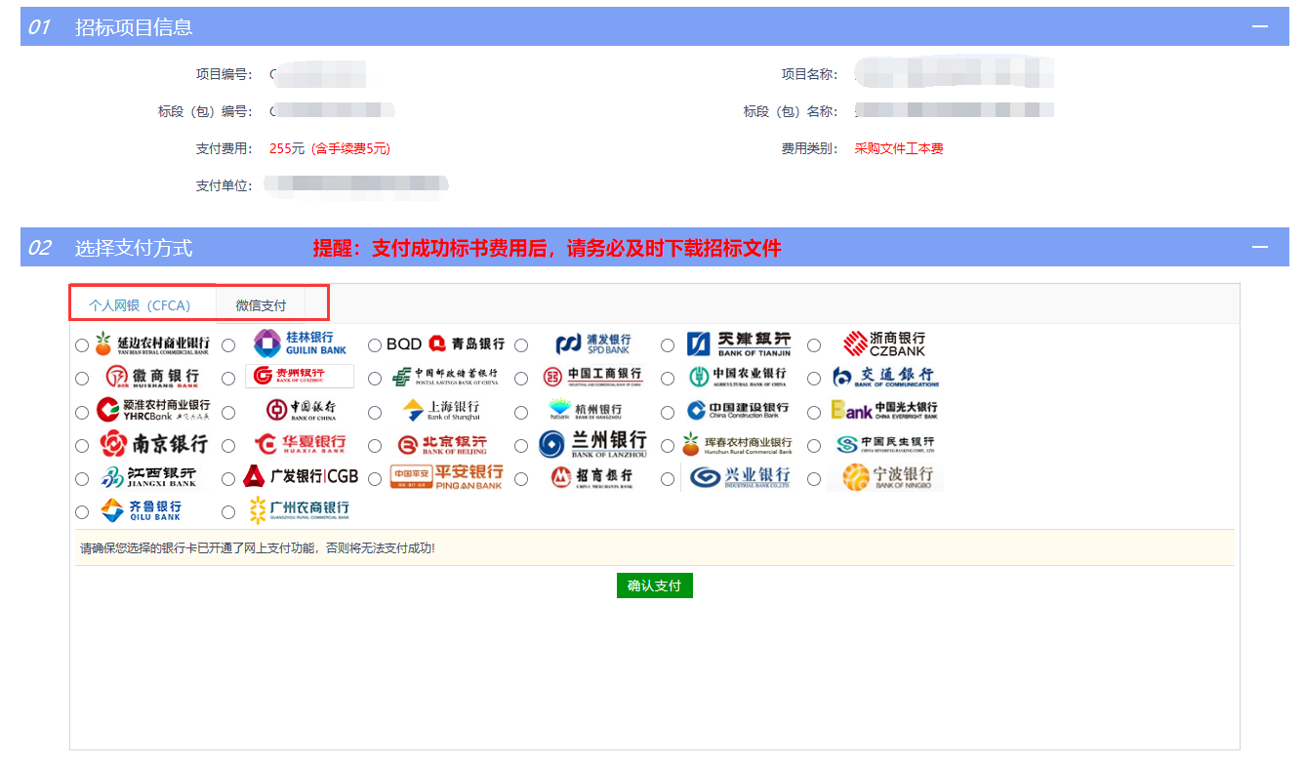
4.4.2 支付完成后，点击【下载招标文件】，可进入领取招标文件
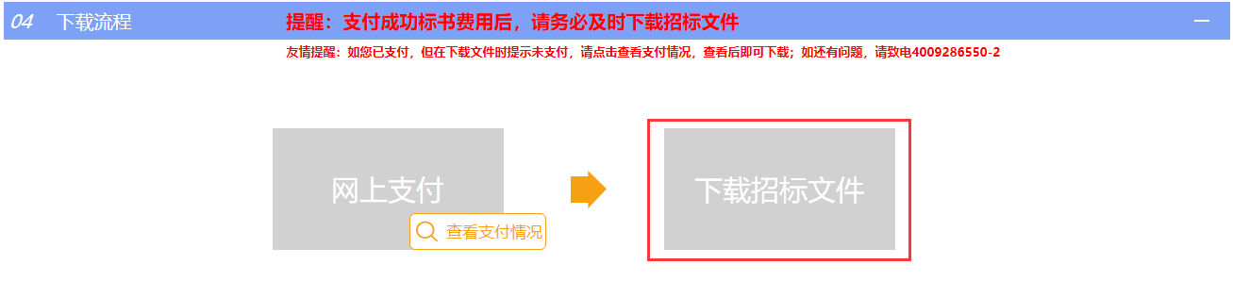

答疑、控制价文件领取
进入仪征专区后，点击右上角【我的项目】，可查看所有已报名的项目，点击【项目流程】，可下载答疑、控制价文件
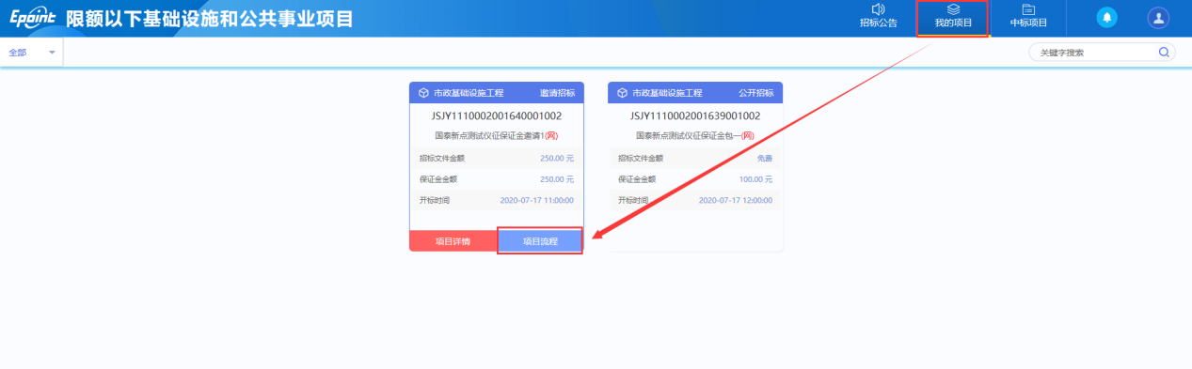
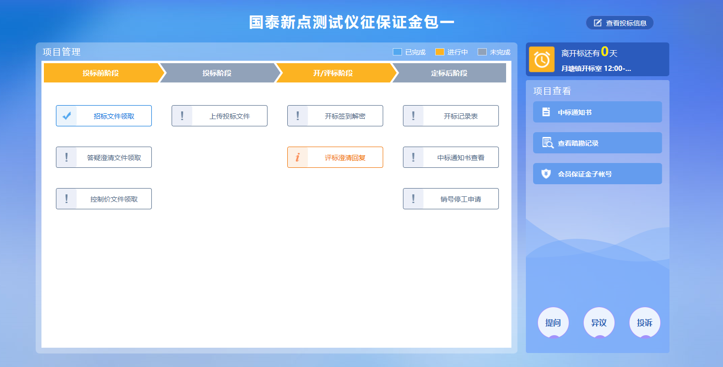

会员保证金子账号
项目采用电子保证金形式，可在【我的项目】-【项目流程】-【会员保证金子账号】菜单中，点击【生成子账号】可生成该项目专用保证金账户，可通过转账、网银等方式向生成的账户中打款（备注：若不支持子账号中的“-”，可不录入，录入“-”前后的数字同样有效）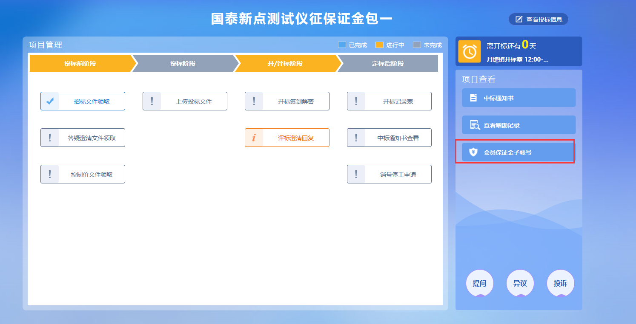

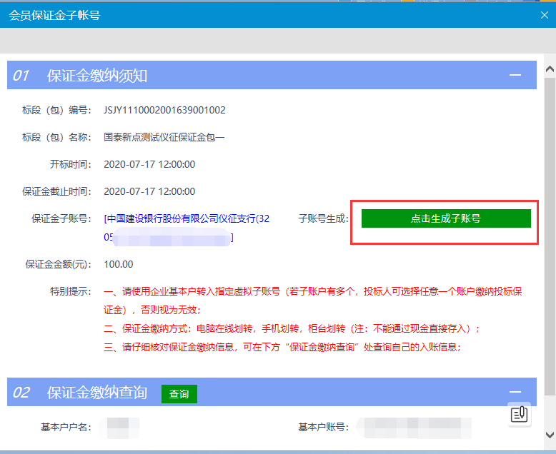
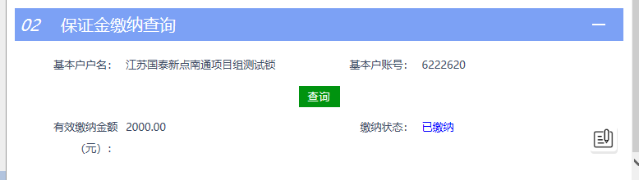
备注：显示【已缴纳】说明入账成功且成功匹配，若显示其他状态或不显示，请联系银行查询

投标文件制作及上传
说明：若所投标项目已发布答疑文件，请确保使用最后一次答疑文件生成投标文件并上传

具体制作流程如下：

新建投标文件
新建项目：点击 新建工程，点击 <浏览> 选择招标文件（*.XEZF格式），点击 <新建项目>；
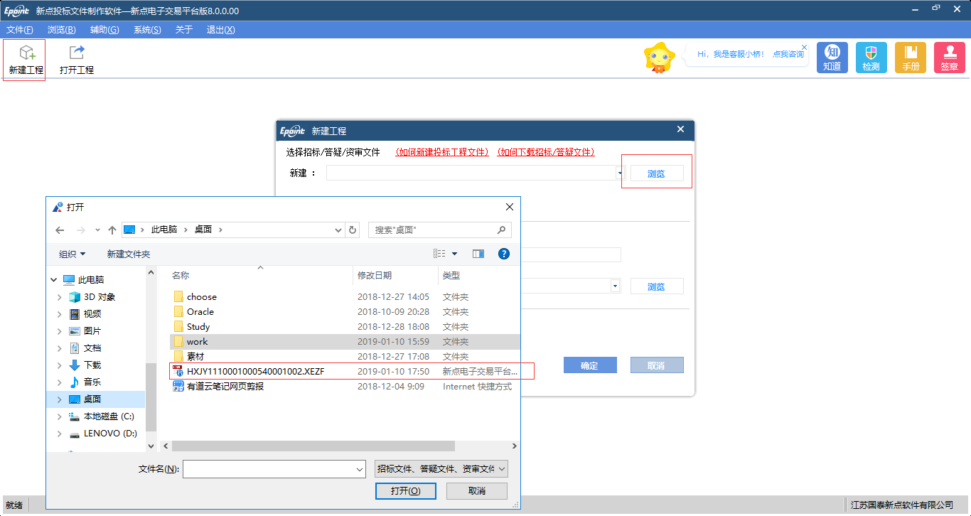

点击 “确定” 按钮，若提示是否要导出工程量清单，视情况可以选择“是”或“否”。
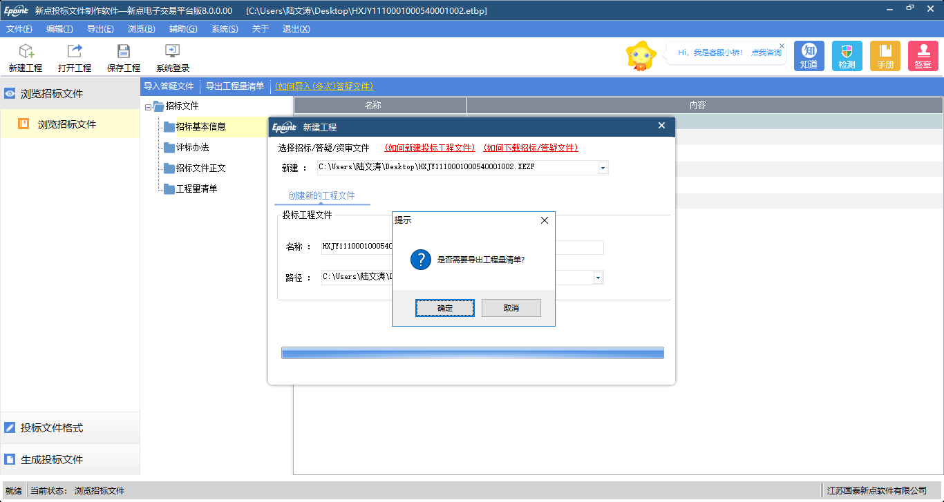

4.7.1.1 查看招标文件
新建项目文件后，请用工具上的“浏览招标文件”来查看招标文件内容；
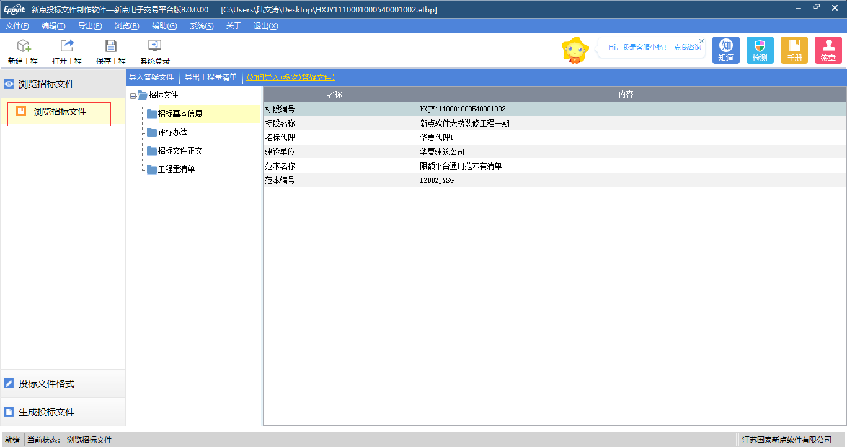

4.7.1.2 解开招标文件
点击菜单栏“导出”--“招标相关文件”之后，浏览到招标文件，选择导出路径，导出的文件有：PDF格式的招标文件正文、图纸（如有）、清单（如有）等；

投标文件格式
投标文件格式部分，会包含：封面、已标价工程量清单、法定代表人身份证明、授权委托书、投标函、项目管理机构、拟分包计划表、资格审查申请书、承诺书（渣土外运）、承诺书（无在建工程）、承诺书（资格审查材料真实性）、授权委托人及项目经理近3个月养老保险证明、投标保证金发票、信用管理手册、其他材料
其中项目管理机构为自行同步诚信库后挑选资料，其余按照已有格式完善上传即可

生成及上传投标文件
生成部分共计分为五个步骤：批量转换、标书签章、预览标书、生成标书、完成
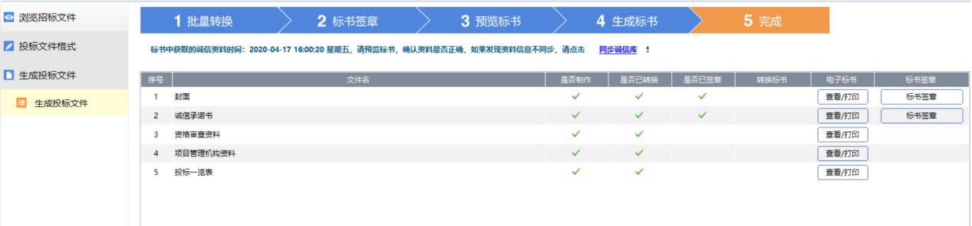
批量转换：将所有已上传文件自动转换为pdf格式
标书签章：对标书要求签章节点加盖电子印章
预览标书：在线预览标书整体内容
生成标书：生成最终投标文件（共2个文件，一个加密格式，一个不加密格式），后缀分别为【.XETF】和【.nXETF】
完成：具备【打印标书】、【上传标书】、【上传及撤销历史】功能，【打印标书】用作直接将电子标书打印出来；
【上传标书】目前已不支持从工具上传，需至会员端【我的项目】-【项目流程】中自行上传
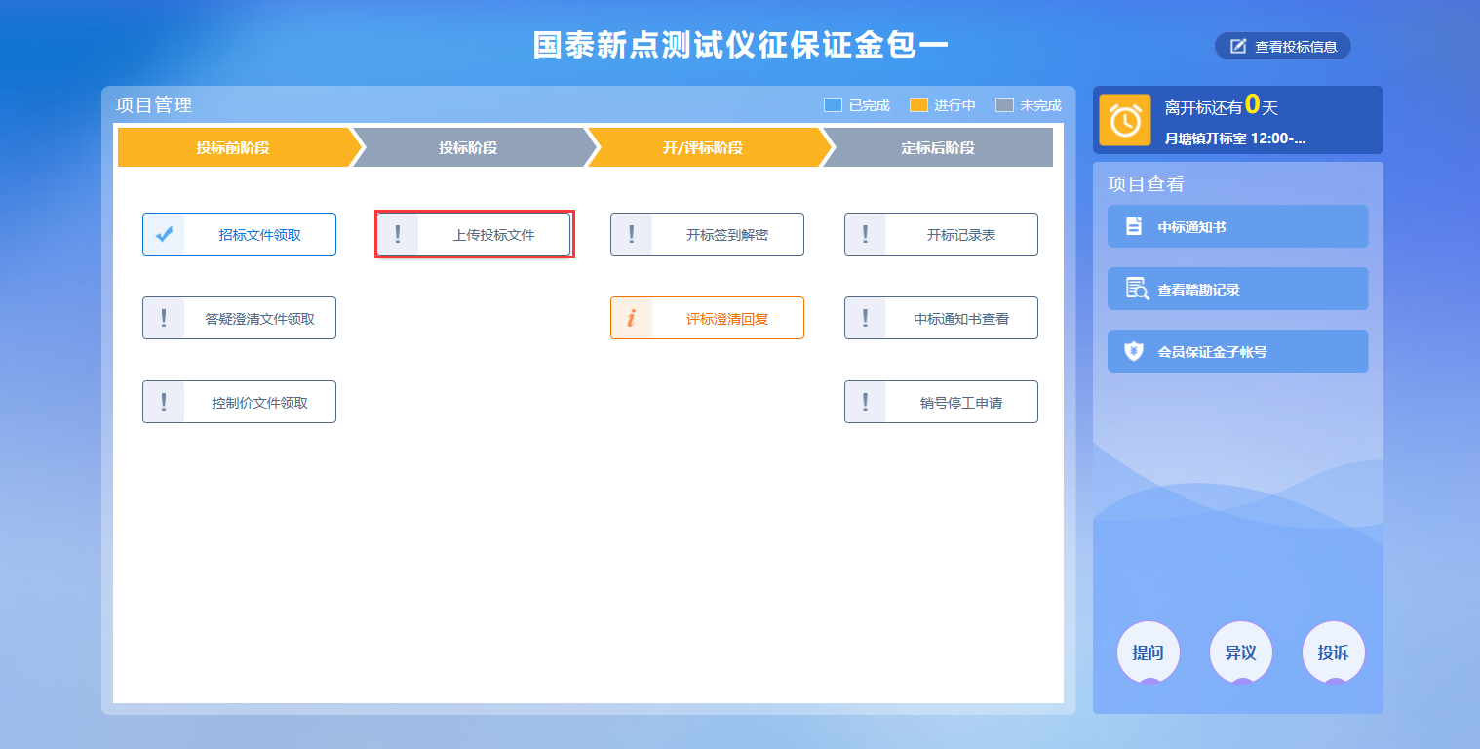
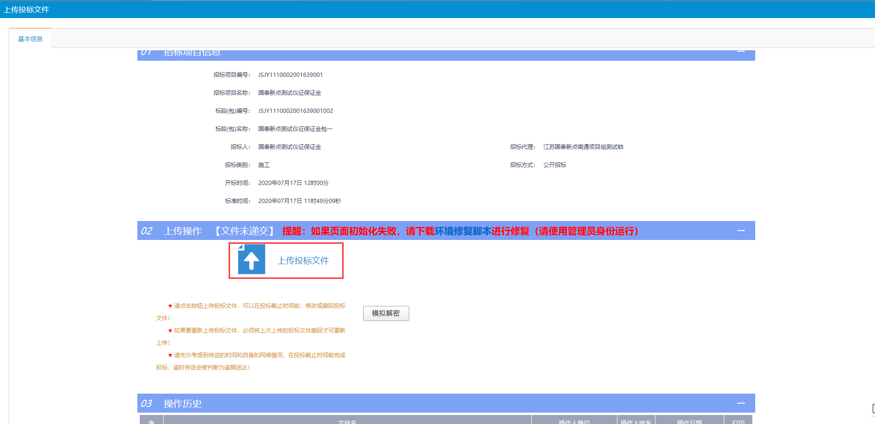
【上传及撤销历史】可查看标书上传及撤销历史

